안녕하세요! 생2 뽀개기입니다. 아직 개강까지 시간이 좀 남긴 했지만, 대학 갈 준비하다보니 이래저래 할 일이 많아져서 칼럼을 월수금으로 쓰기는 어려울 것 같습니다. 그래서 이번주 부터는 월 목으로 칼럼 일정을 변경하도록 하겠습니다. 양해 부탁드릴게요. ㅠㅠ
이번에는 두 번째 킬러 주제, ‘코돈’ 문제풀이에 대해 다뤄보도록 하겠습니다! 가히 생명과학2 선택자들이 가장 두려워하는 문제이자 가장 많이 포기하는 문제입니다. 특히 해가 갈수록 평가원의 코돈 문제는 발전(?)하고 있습니다. 저는 이번 수능에서 코돈 문제를 약 7분정도 남겨놓고 맞닥뜨렸습니다. 그런데, 정말 정말 운이 좋아서 순서 배열을 한번에 마치고 시간에 딱 맞게 풀어낼 수 있었습니다. 운이 별로 안 따라줬다면… 찍지 않았을까 싶습니다.
코돈 문제풀이를 위해 필요한 개념/스킬들 몇 가지 짚고 넘어가보도록 하겠습니다.
- 코돈/안티코돈과 RNA에 대한 기초적인 내용
킬러 파트로 들어오다 보니 개념 설명을 길게 하기가 조금 힘든데요, 일단 해보도록 하겠습니다. 기본적으로 DNA에서 RNA 중합 효소를 통해 mRNA가 합성이 됩니다. 이 mRNA에서 아미노산을 지정하는 세 개의 염기를 ‘코돈’이라고 합니다. DNA의 세 염기는 ‘트리플렛 코드’가 됩니다. 이 mRNA에 상보적으로 tRNA가 결합을 하게 됩니다. mRNA의 코돈과 상보적인 tRNA의 염기 서열을 ‘안티코돈’이라 합니다. 정리하자면,
트리플렛 코드 ----(상보적)---- 코돈 ----(상보적)---- 안티코돈
DNA mRNA tRNA
그렇다면 트리플렛 코드와 안티코돈은 같은 염기서열을 갖게 된다는 결론이 나옵니다! 그런데 트리플렛 코드는 DNA고 안티코돈은 RNA이므로 T와 U를 바꾸어주는 것은 염두에 두어야합니다.
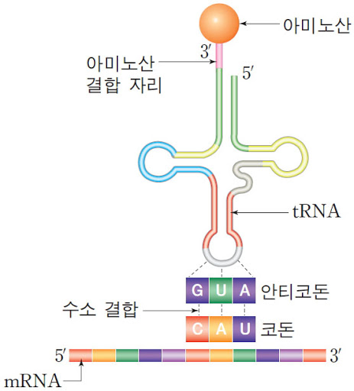

- 코돈표(feat.이 거대한 표를 암기해야 하는가?)
코돈표는 생2에서 가장 아름다운(??) 표라는 것을 여러분은 다 알고 있습니다. 무려 64칸으로 이루어져 있고 아미노산 20개가 다닥다닥 붙어있죠. 물론 코돈표를 다 외울 필요는 절대 없습니다. 코돈표를 다 외운다면 코돈 문제를 푸는 속도가 빨라지는 것은 사실입니다. 그런데 그 시간에 차라리 DNA 복제 문제와 하디-바인베르크를 연습하는 게 나을 수도 있습니다(어차피 코돈 문제는 마지막에 풀 거 아닙니까?). 물론 외우신다면 말리지 않겠습니다(저도 일부분 외웠기 때문에 할 말은 없습니다). 다만, 외울 때 코돈 표에서 중요한 부분이 어디인지 아셔야 합니다! 지금부터 그 부분들을 짚어드리도록 하죠.
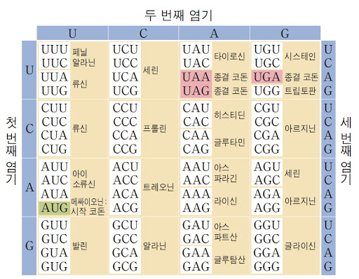
코돈표입니다.
- 필수적으로 암기해야 할 사항
AUG-메싸이오닌/개시코돈 UAA.UAG.UGA-종결코돈
- 암기 권장 사항
CU_ / UUA.UUG 류신 AGC.AGU/UC_ 세린 CG_/AGA.AGG 아르지닌
- 더 외우고 싶다면 4개씩 묶인 것 위주로 외우세요. 예를 들어 발린, 세린, 트레오닌, 알라닌 등등. 4개씩 묶인 것은 헷갈릴 일은 없습니다.
- 더 외우고 싶다면… 다 외우면 되겠습니다.
개시코돈과 종결코돈은 당연히 암기해야 할 사항입니다. 그리고 6개씩 있는 류신, 세린, 아르지닌은 암기 권장 사항으로 해두었습니다. 기출문제를 풀어보신 분들은 아시겠지만, 2019학년도 6월 평가원에서 세린이 AG로도 시작할 수 있고 UC로도 시작할 수 있다는 사실을 이용한 문제가 출제되었습니다. 이렇게 앞의 두 염기에 올 수 있는 경우의 수가 두 가지 이상인 아미노산들은 이 세 가지뿐이므로 암기를 권장해드린 것입니다. 특히, 류신과 아르지닌은 가운데 염기에 U 또는 G만 올 수 있게 고정되어 있지만, 세린은 아예 첫번째 두번째 염기가 모두 다른 경우가 있는 특징을 갖고 있습니다.
더 외우고 싶다면 4개씩 묶인 것 위주로 외우면 됩니다(제가 여기까지 외웠습니다). 2개씩 묶인 것까지 외우다 보니 너무 헷갈리는 것도 많고 그렇더라고요.

- DNA->단백질 번역 해석하는 방법과 DNA 변이, 틀의 이동
자 다음과 같은 주형 DNA의 염기서열이 주어졌다고 생각해 봅시다.
5’- AATCTCACTAGCTACGATCGATCAGTAGTAATAGACCTAGCATCGTGGT-3’
여기에서 mRNA를 전사를 시킬 겁니다. mRNA가 개시되는 지점인 5’-AUG를 찾으려면 DNA에서는 이와 상보적인 3’-TAC를 찾아야 합니다.
5’- AATCTCACTAGCTACGATCGATCAGTAGTAATAGACCTAGCATCGTGGT-3’
이건 어렵지 않게 찾았네요. 이제는 3개씩 끊어서 종결 코돈이 나오는지 확인해야 합니다.
5’- AATCTCACTAㅣGCTㅣACGㅣATCㅣGATㅣCAGㅣTAGㅣTAAㅣTAGㅣACCㅣTAGㅣCATCGTGGT-3’
종결코돈은 5’UAG UGA UAA입니다. 이것을 DNA의 서열로 바꾸면 3’ATC ACT ATT 셋 중 하나가 됩니다. 그러니까 개시코돈과 종결코돈을 우선적으로 찾는 것을 목적으로 한다면 굳이 상보적인 mRNA 서열을 다 쓸 필요는 없다는 뜻입니다. (결국 단백질 찾기 위해서 상보적으로 써야 하긴 하지만, 찾은 이후 써도 늦지 않습니다. 그리고 파란색 글씨는 외우는 것을 추천합니다.)
자, 이제 이 DNA 염기서열에 한 개의 염기를 첨가하여 아미노산이 10개인 염기서열을 만들어 보도록 하겠습니다. 먼저, 현재 아미노산의 개수를 세어봐야 합니다.
5’- AATCTCACTAㅣGCTㅣACGㅣATCㅣGATㅣCAGㅣTAGㅣTAAㅣTAGㅣACCㅣTAGㅣCATCGTGGT-3’
종결 11 10 9 8 7 6 5 4 3 2 1
현재는 11개인 상태입니다. 따라서, 종결코돈을 현재 11번 코돈이 있는 자리에 만들어주어야 한다는 사실을 알 수 있습니다. 종결코돈을 새롭게 만드는 방법에는 두 가지가 있습니다. 첫 번째는원래 두 개의 코돈에 걸쳐져 있는 종결코돈 염기서열을 밀어주는 방법이 있고 두 번째는 새롭게 종결코돈을 만드는 방법이 있습니다.
5’- AATCTCACTAㅣGCTㅣACGㅣATCㅣGATㅣCAGㅣTAGㅣTAAㅣTAGㅣACCㅣTAGㅣCATCGTGGT-3’
첫 번째 방법으로 만들어 보겠습니다. 걸쳐져 있는 3’ATC가 보입니다. 따라서, 밑줄 친 부분의 앞쪽 아무곳에나 염기를 한 개 삽입시켜주면 됩니다.
5’- AATCTCACTAGㅣCTAㅣACGㅣATCㅣGATㅣCAGㅣTAGㅣTAAㅣTAGㅣACCㅣTAGㅣCATCGTGGT-3’
두 번째 방법으로 만들기 위해서는 밑줄친 T의 앞에 A 하나를 삽입시켜주면 ATC라는 새로운 종결코돈에 상보적인 트리플렛 코드가 만들어집니다.
지금은 따로 단백질을 합성시키지 않을 것이기 때문에 mRNA로 다루지 않고 DNA인 상태에서 다루어 보았습니다. 실제 시험에서도 굳이 아미노산 서열을 물어보지 않는다면 이 방법을 사용해도 좋습니다.
지금까지 이렇게 3개씩 끊어서 염기서열을 분석해 보았습니다. 이것을 ‘해독틀’이라고 부르도록 하겠습니다. 염기를 추가하거나 제거한다면 염기가 단체로 이동하기 때문에 ‘해독특’이 이동하게 되겠죠? 예를 들어서, 아까의 서열을 다시 가져 오겠습니다.
5’- AATCTCACTAㅣGCTㅣACGㅣATCㅣGATㅣCAGㅣTAGㅣTAAㅣTAGㅣACCㅣTAGㅣCATCGTGGT-3’
3’- UUAGAGUGAUㅣCGAㅣUGCㅣUAGㅣGUCㅣAUCㅣAUUㅣAUCㅣUGGㅣAUCㅣGUAGCACCA -5’
이 mRNA로부터 세린-아르지닌-아스파트산-류신-류신-류신-류신-글라이신-류신-메싸이오닌 의 서열을 가진 단백질이 합성되었습니다. 그러면 이제 염기를 추가시켜 틀을 이동시키겠습니다.
3’- UUAGAGUGAUCㅣGAUㅣGCUㅣAGGㅣUCAㅣUACㅣAUUㅣAUCㅣUGGㅣAUCㅣGUAGCACCA -5’
새로운 종결 코돈이 만들어졌습니다. 다시 번역을 시켜주면
세린-글라이신-트레오닌-히스티딘-류신-류신-글라이신-류신-메싸이오닌 이라는 완전히 새로운 아미노산 서열이 만들어졌습니다.
오늘은 맛보기로 이정도 하도록 하겠습니다. 다음 칼럼에서는 실제로 기출문제를 가지고 이런 방법들을 어떻게 적용시켜야 할 지 보도록 하겠습니다!
도움이 되었다면 구독 댓글과 좋아요 부탁드리겠습니다!

